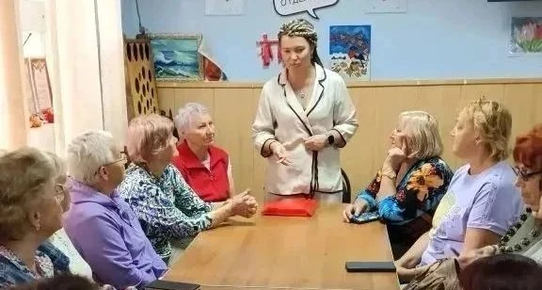
Финансовая грамотность как средство защиты от мошенничества: образовательный семинар для старшего поколения

Во вторник, 22 июля, в Центре общения старшего поколения ОСФР Яковлевского района состоялось образовательное мероприятие в рамках всероссийской инициативы "Мои финансы". Семинар был посвящен вопросам финансовой грамотности и собрал более десяти пожилых жителей района.
Ключевыми спикерами мероприятия выступили представители Альфа-Банка, которые представили участникам подробный обзор основных аспектов безопасного финансового поведения. Участники семинара получили важную информацию о принципах использования банковских карт, современных условиях финансовых услуг и методах предотвращения распространенных финансовых ловушек.
Особое внимание в рамках семинара было уделено вопросам управления личными финансами. Участники ознакомились с простыми, но эффективными методиками ведения учета доходов и расходов, что способствует более осознанному управлению личными средствами и предотвращению непредвиденных трат. Также была рассмотрена тема электронных платежей, где участники узнали о способах быстрого и безопасного проведения финансовых операций без необходимости личного посещения банковских учреждений.
Одним из наиболее актуальных разделов семинара стал блок, посвященный методам противодействия финансовому мошенничеству. Эксперты Альфа-Банка продемонстрировали типичные схемы обмана, с которыми могут столкнуться пожилые люди, и предоставили четкие рекомендации по выявлению и предотвращению мошеннических действий.
Один из организаторов мероприятия отметил: "Пожилые люди, из-за своей доверчивости и недостаточной осведомленности о современных финансовых технологиях, часто становятся жертвами различных мошеннических схем. Поэтому образовательные мероприятия, подобные данному, играют важную роль в защите наиболее уязвимых категорий населения. Полученные сегодня знания являются реальным инструментом для сохранения финансовых средств и обеспечения личного спокойствия".
Участники семинара активно задавали вопросы, делились своим опытом и выражали благодарность организаторам и представителям банка за предоставленную информацию. Мероприятие прошло в дружественной и конструктивной атмосфере, что позволило участникам чувствовать себя уверенно и свободно при обсуждении финансовых вопросов.
Финансовая грамотность является неотъемлемой частью современного общества. Инициативы, такие как всероссийская эстафета "Мои финансы", способствуют повышению уровня финансовой осведомленности среди населения, особенно среди тех, кто наиболее нуждается в таких знаниях.

